ANÁLISE TEMPORAL DO USO E OCUPAÇÃO DA TERRA NA BACIA HIDROGRÁFICA DO CÓRREGO PÂNTANO, FRONTEIRA-MG E FRUTAL-MG, ENTRE 1985 E 2023
João Paulo Antunes¹, Marcos Vinícius Bohrer Monteiro Siqueira²
¹Programa de Pós-Graduação em Ciências Ambientais, Universidade do Estado de Minas Gerais - Unidade Frutal, e-mail: jotape.antunes@gmail.com
²Coorientador, Prof. Dr., Universidade do Estado de Minas Gerais - Unidade Frutal, e-mail: marcos.siqueira@uemg.br
Grupo Temático: Geotecnologias e Planejamento Ambiental
Eixo: Sensoriamento Remoto, Geoprocessamento e Gestão Ambiental
Resumo
As mudanças de uso da terra em bacias hidrográficas indicam pressões sobre vegetação, solo, água e sistemas produtivos. O estudo analisou a dinâmica temporal do uso e ocupação da terra na Bacia Hidrográfica do Córrego Pântano, situada entre Fronteira e Frutal, Minas Gerais, nos anos de 1985, 2003 e 2023. A pesquisa adotou abordagem quantitativa e descritiva, com mapas anuais do Projeto MapBiomas, Coleção 10, processados no QGIS 3.40. Os rasters foram recortados pelo limite vetorial da bacia e quantificados por Histograma Zonal, com conversão dos pixels de 30 m para hectares. Os resultados evidenciaram redução de 61,1% da pastagem e perda de 42,4% da formação florestal. As lavouras temporárias passaram de 788,8 ha para 4.724,0 ha, enquanto o mosaico de usos cresceu 39,6%. Conclui-se que a área estudada sofreu reestruturação produtiva intensa, com avanço agrícola sobre a matriz anterior e necessidade de monitoramento ambiental contínuo.
Palavras-chave: Cerrado; Dinâmica agrícola; Geotecnologias; Planejamento ambiental; Triângulo Mineiro.
Introdução
O uso e a cobertura da terra expressam a forma como a paisagem é apropriada, transformada e reorganizada ao longo do tempo. Em bacias hidrográficas, essa leitura é especialmente relevante porque a conversão de vegetação nativa, pastagens e áreas agrícolas interfere na proteção do solo, na dinâmica hídrica e na conectividade entre remanescentes naturais (IBGE, 2020; Souza Junior et al., 2020).
No Cerrado, a reorganização da paisagem resulta da intensificação agrícola, da substituição de áreas de pastagem e da pressão sobre remanescentes naturais. Esse processo tem sido descrito em diferentes escalas, tanto pela expansão de lavouras e da soja sobre áreas previamente antropizadas quanto pela necessidade de conciliar produção agropecuária e conservação ambiental (Sano et al., 2019; Colman et al., 2024).
Nesse contexto, pergunta-se como a matriz de uso e cobertura da terra da Bacia Hidrográfica do Córrego Pântano se modificou entre 1985, 2003 e 2023. A justificativa do estudo está na importância de produzir evidências locais para o planejamento ambiental, pois a bacia reúne drenagem, produção agropecuária e remanescentes vegetais em uma mesma unidade territorial. Assim, o objetivo foi quantificar e interpretar as mudanças temporais do uso e ocupação da terra na área estudada.
Metodologia
A pesquisa caracteriza-se como quantitativa e descritiva. A área de estudo corresponde à Bacia Hidrográfica do Córrego Pântano, localizada entre os municípios de Fronteira e Frutal, no Triângulo Mineiro. A contextualização espacial utilizou limites cartográficos do IBGE e o polígono vetorial da bacia, no sistema SIRGAS 2000 / UTM Zona 22S.
A análise temporal considerou os mapas anuais de cobertura e uso da terra do Projeto MapBiomas, Coleção 10, referentes a 1985, 2003 e 2023. O processamento ocorreu no QGIS 3.40, com recorte dos rasters pelo limite da bacia, padronização cartográfica e extração das áreas por classe por meio do Histograma Zonal. Como os dados possuem resolução espacial de 30 m, cada pixel foi convertido para 0,09 ha, permitindo organizar os resultados em tabela e comparar a evolução das classes analisadas (QGIS Development Team, 2024; Projeto MapBiomas, 2025).
Resultados e Discussão
A localização da bacia evidencia sua inserção em uma porção do oeste mineiro marcada por ocupação agropecuária consolidada. A Figura 1 situa a área de estudo no Brasil, em Minas Gerais e no recorte municipal de Fronteira e Frutal, permitindo reconhecer o contexto espacial em que ocorrem as mudanças analisadas.
Figura 1 - Localização da Bacia Hidrográfica do Córrego Pântano, Fronteira-MG e Frutal-MG.
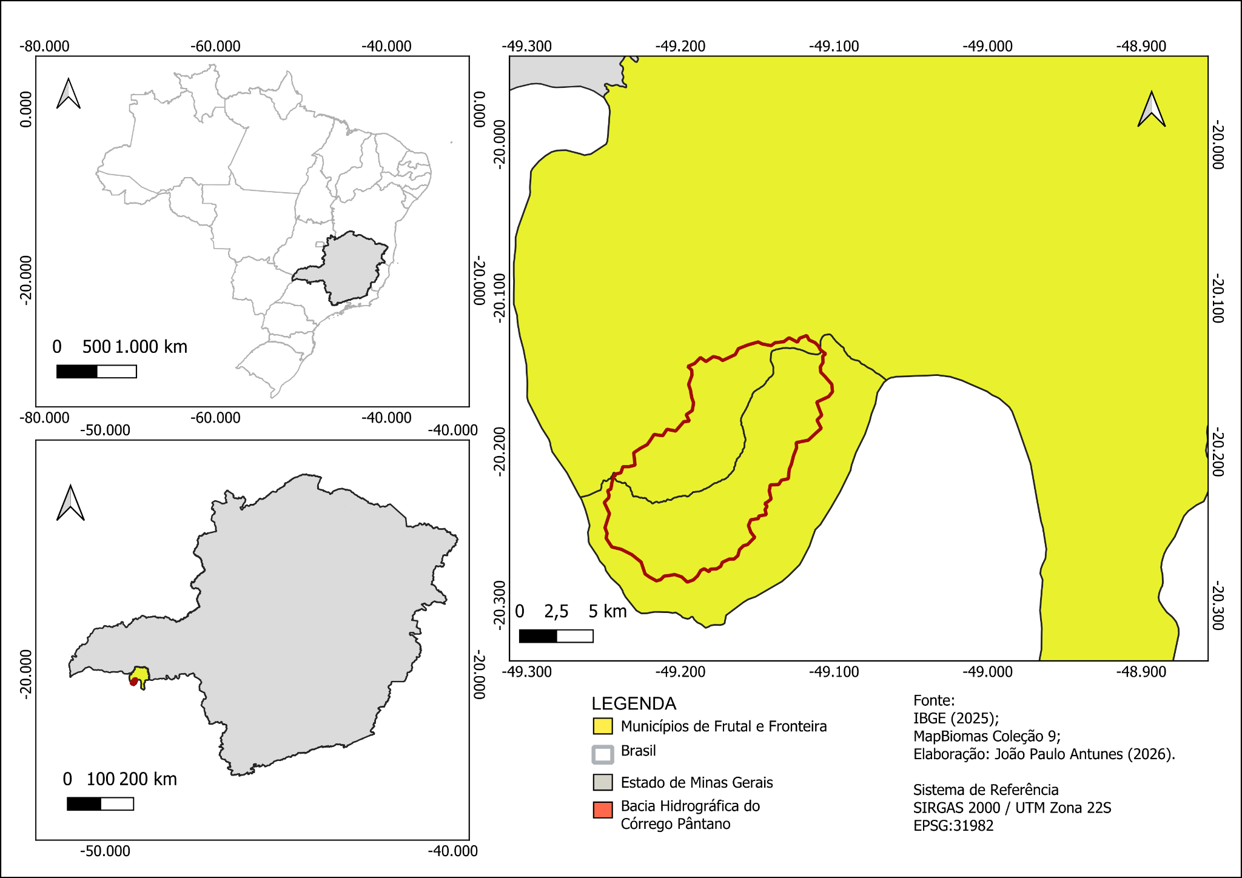
Fonte: IBGE (2025); MapBiomas, Coleção 10; elaboração de João Paulo Antunes (2026).
Essa posição territorial ajuda a compreender a pressão exercida sobre a paisagem, pois a bacia se encontra em região de alta aptidão produtiva. A leitura espacial prepara a comparação dos mapas de uso e ocupação da terra nos três anos analisados e permite relacionar as alterações observadas às formas de ocupação rural e ao aproveitamento produtivo da paisagem.
A Figura 2 reúne os mapas anuais de uso e ocupação da terra de 1985, 2003 e 2023. A leitura conjunta evidencia a passagem de uma matriz com predomínio de pastagem para uma configuração com maior participação de lavouras temporárias, mosaico de usos e áreas de soja.
Figura 2 - Uso e ocupação da terra na Bacia Hidrográfica do Córrego Pântano em 1985, 2003 e 2023.
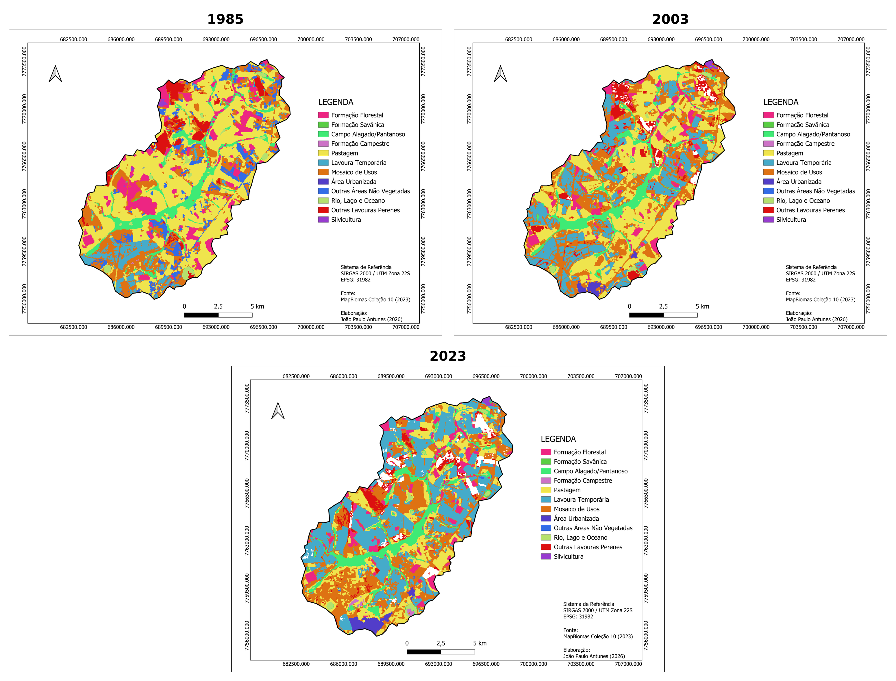
Fonte: MapBiomas, Coleção 10 (1985, 2003 e 2023); elaboração de João Paulo Antunes (2026).
A comparação dos três mapas indica mudança gradual na matriz produtiva. A quantificação das classes dimensiona essa transformação e permite identificar os usos que mais cresceram ou diminuíram entre 1985 e 2023. O que se observa é uma reorganização ampla da paisagem, marcada pela redução das pastagens, pelo avanço das lavouras temporárias e pela permanência expressiva do mosaico de usos.
A Tabela 1 sistematiza a distribuição das classes de uso e cobertura da terra em hectares. Os valores permitem comparar permanências, perdas e expansões ao longo dos 38 anos avaliados, especialmente nas classes que concentram maior peso territorial.
Tabela 1 - Distribuição das classes de uso e cobertura da terra na bacia, em hectares.
Classe | 1985 (ha) | 2003 (ha) | 2023 (ha) | Variação (ha) | Variação (%)
Formação Florestal | 1.588,5 | 952,5 | 915,1 | -673,4 | -42,4
Formação Savânica | 10,4 | 3,6 | 17,6 | 7,2 | 69,0
Campo Alagado/Pantanoso | 1.177,6 | 1.113,8 | 1.265,1 | 87,6 | 7,4
Formação Campestre | 3,7 | 1,0 | 50,0 | 46,3 | 1.253,7
Pastagem | 6.940,0 | 5.139,3 | 2.702,2 | -4.237,8 | -61,1
Lavoura Temporária | 788,8 | 2.926,3 | 4.724,0 | 3.935,2 | 498,9
Mosaico de Usos | 2.985,4 | 4.099,9 | 4.167,4 | 1.182,1 | 39,6
Área Urbanizada | 0,4 | 139,3 | 264,4 | 264,1 | 73.350,0
Outras Áreas Não Vegetadas | 1.155,9 | 7,7 | 40,0 | -1.115,8 | -96,5
Rio/Lago | 206,3 | 139,9 | 169,4 | -36,9 | -17,9
Outras Lavouras Perenes | 699,1 | 808,6 | 610,1 | -89,0 | -12,7
Silvicultura | 36,5 | 33,1 | 30,8 | -5,7 | -15,6
Soja | 0,0 | 226,6 | 616,4 | 616,4 | -
Café | 0,0 | 0,0 | 17,9 | 17,9 | -
Fonte: Dados extraídos pelo autor com base no Projeto MapBiomas, Coleção 10 (1985, 2003 e 2023).
Os dados confirmam a perda de centralidade da pastagem, que passou de 6.940,0 ha para 2.702,2 ha. Em sentido inverso, a lavoura temporária cresceu de 788,8 ha para 4.724,0 ha, enquanto o mosaico de usos chegou a 4.167,4 ha em 2023. A soja, ausente em 1985, tornou-se visível na composição agrícola de 2023, indicando especialização produtiva em parte da bacia.
Essa trajetória dialoga com análises recentes sobre o Brasil e o Cerrado, nas quais a conversão de pastagens em agricultura e a expansão de cultivos anuais aparecem como componentes centrais da reorganização territorial. Caballero et al. (2023) destacam que a substituição de pastagens por agricultura e soja é uma das transições relevantes nas últimas décadas, enquanto Colman et al. (2024) reforçam que o Cerrado permanece submetido a forte pressão antrópica, exigindo instrumentos de planejamento, conservação e monitoramento em escala local.
Conclusão
Conclui-se que a Bacia Hidrográfica do Córrego Pântano passou por reestruturação produtiva expressiva entre 1985 e 2023, marcada pela redução das pastagens e da formação florestal, pelo avanço das lavouras temporárias, pela presença crescente da soja e pela manutenção do mosaico de usos. A análise responde ao objetivo proposto ao demonstrar que as transformações não foram pontuais, mas indicam mudança consistente na matriz de ocupação da bacia, reforçando a necessidade de monitoramento ambiental contínuo, conservação de remanescentes naturais e planejamento territorial voltado à proteção do solo e dos recursos hídricos.
Referências
CABALLERO, Cassia Brocca et al. Transformation of Brazil’s biomes: the dynamics and fate of agriculture and pasture expansion into native vegetation. Science of the Total Environment, [S. l.], v. 896, 166323, 2023. DOI: https://doi.org/10.1016/j.scitotenv.2023.166323.
COLMAN, Carina Barbosa et al. Modeling the Brazilian Cerrado land use change highlights the need to account for private property sizes for biodiversity conservation. Scientific Reports, [S. l.], v. 14, 4559, 2024. DOI: https://doi.org/10.1038/s41598-024-55207-1.
INSTITUTO BRASILEIRO DE GEOGRAFIA E ESTATÍSTICA (IBGE). Malha municipal digital 2025. Rio de Janeiro: IBGE, 2025. Disponível em: https://www.ibge.gov.br/geociencias/organizacao-do-territorio/malhas-territoriais.html. Acesso em: 6 jul. 2026.
INSTITUTO BRASILEIRO DE GEOGRAFIA E ESTATÍSTICA (IBGE). Manual técnico de uso da terra. 4. ed. Rio de Janeiro: IBGE, 2020. Disponível em: https://www.ibge.gov.br/biblioteca/visualizacao/monografias/GEBIS%20-%20RJ/ManuaisdeGeociencias/Manual%20Tecnico%20de%20Uso%20da%20Terra.pdf. Acesso em: 6 jul. 2026.
PROJETO MAPBIOMAS. Coleção 10 da Série Anual de Mapas de Cobertura e Uso da Terra do Brasil. São Paulo: MapBiomas, 2025. Disponível em: https://brasil.mapbiomas.org/map/colecao-10/. Acesso em: 6 jul. 2026.
QGIS DEVELOPMENT TEAM. QGIS Geographic Information System. Versão 3.40. Beaverton: Open Source Geospatial Foundation, 2024. Disponível em: https://blog.qgis.org/2024/11/03/qgis-3-40-bratislava-is-released/. Acesso em: 6 jul. 2026.
SANO, Edson Eyji et al. Land use dynamics in the Brazilian Cerrado in the period from 2002 to 2013. Pesquisa Agropecuária Brasileira, Brasília, DF, v. 54, e00138, 2019. DOI: https://doi.org/10.1590/S1678-3921.pab2019.v54.00138.
SOUZA JUNIOR, Carlos M. et al. Reconstructing three decades of land use and land cover changes in Brazilian biomes with Landsat archive and Earth Engine. Remote Sensing, Basel, v. 12, n. 17, 2735, 2020. DOI: https://doi.org/10.3390/rs12172735.

